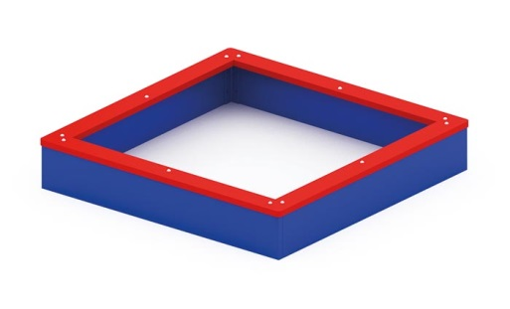 | Песочница 0251  Размеры не менее: длина – 1220 мм, ширина - 1220 мм, высота - 250 мм.  Песочница, изготовленная из калиброванного пиломатериала толщиной не менее 30 мм.  Деревянные детали должны быть тщательно отшлифованы, кромки закруглены и окрашены яркими двухкомпонентными красками, стойкими к сложным погодным условиям, истиранию, действию ультрафиолета и специально предназначенными для применения на детских площадках, крепеж оцинкован.  Связующим элементом является уголок сечением не менее 50х50 мм.  Металлические элементы окрашены яркими порошковыми красками с предварительной антикоррозийной обработкой.  Выступающие концы болтовых соединений должны закрываться пластиковыми заглушками или колпачковыми гайками.

